Weihnachten – Der Liebesbrief Gottes an die Welt
Der schönste und kostbarste Liebesbrief stammt von keinem Geringeren als von Gott selbst. Es klingt zwar ungewohnt, fast komisch. Aber es ist so! Den schönsten Liebesbrief der Weltgeschichte hat Gott selbst geschrieben an Weihnachten. Es ist ein Liebesbrief von besonderer Art!
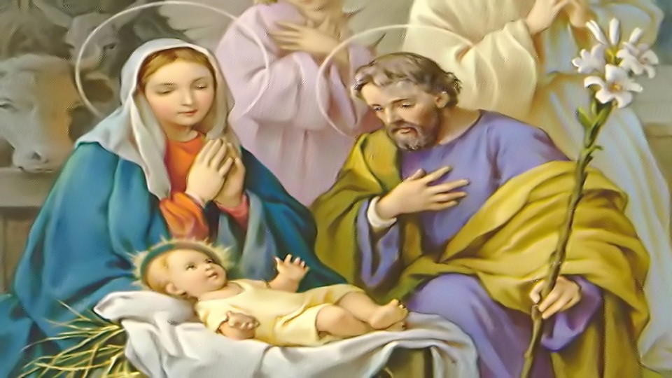
Zunächst ist es ein Wunder, dass dieser Brief geschrieben wurde. Menschlich gesprochen hat Gott nach allem Vergangenen keinen Anlass gehabt, der Menschheit einen Liebesbrief zu schreiben.
So, wie sich der Mensch seit Jahrtausenden «aufgeführt» hat, war er alles andere als liebenswürdig. Das Beste vom Besten hat sich Gott ausgedacht. Jahrtausendelang zeigte er, wie man sein Glück findet, führte Sein Volk durch Finsternis und Wüste. Wie Sein Volk geantwortet hat, wissen wir. Aber Gott hat ihm nichts nachgetragen und schreibt den Liebesbrief. Nicht nur das DASS ist das Wunderbare an diesem Liebesbrief, sondern dass der Liebesbrief (um beim Bild zu bleiben) geschrieben wurde, obwohl modern ausgedrückt die «Annahme verweigert wurde», obwohl Gott wusste, dass «kein Platz in der Herberge war, dass der Brief vom ersten bis zum letzten Augenblick «unerwünscht war. Damit kommen wir zum EINMALIGEN an diesem Liebesbrief: Er ist nicht geschrieben mit Tinte und auf Papier, wie Paulus sagt. Der Brief ist sein eigener SOHN. Sonst gibt ein Brief immer nur etwas vom Schreibenden her, liebe Worte, gute Ratschläge, bekundet Zuneigung und Zuwendung, In diesem Brief gibt Gott seinen Sohn her. GOTTES Liebesbrief ist eine leibhaftige Person, mehr noch: Das Wunderbare an diesem Liebesbrief GOTTES ist: Er will kein Ende nehmen. Man kann diesen Brief nicht verlegen. nicht verlieren. Dieser Brief lebt, lebt weiter durch die Jahrtausende, in Worten und Zeichen, ist so Inhaltsreich, dass man ihn immer wieder von neuem bedenken, überdenken muss und trotzdem auf keinen Grund kommt.
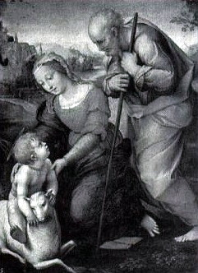
Sucht man den Inhalt dieses Liebesbriefes in wenigen Sätzen zusammenzufassen, dann könnte man sagen: GOTT schreibt»: Hab keine Angst, ich bin bei dir, alle Tage, bis zum Weltende und dann erst recht! (Mt 28,20). Sei ohne Sorge: Wenn du dich verirrst, suche ich dich, bis ich dich finde (Lk 15,4f). Wenn du schwach und böse bist und es dir leid tut, mache ich aus dir etwas ganz Neues (2Kor 5,17f). Wenn du traurig bist, sollst du wissen:
Ich bin der geplagteste, aber auch der glücklichste Mensch, ich möchte, dass meine Freude in dir ist und dass sie «vollkommen in dir sei» (Joh 15,11). Musst du einmal durch die Wüste gehen, dann suche ich dich und schick dir einen lieben Engel und, dass du unterwegs nicht zusammenbrichst, bekommst du die rechte Wegzehrung. Diese bin ich selbst... Wenn dir vieles oder alles «daneben geht, dann tröste dich mit mir: Mir ist auch alles daneben gegangen. Seitdem ist Verlust Gewinn, Minus ein Plus, Untergang Aufgang, Ende wird Anfang! Wenn dir einmal alles verleidet ist, wenn du sogar Schluss machen möchtest», dann lies mich, den immerwährenden Brief, denk daran: Mir ging es auch so. Aber seit meiner Auferstehung bist du nicht allein. Dein Herzenswunsch ist erfüllt:
Ich möcht, dass einer mit mir geht, der‘s Leben kennt, der mich versteht,
der mich in allen Zeiten kann geleiten, ich möcht, dass einer mit mir geht, der auch im Schweren zu mir steht,
der in dunklen Stunden, mir verbunden. Ich wart‘, dass einer mit mir geht.
Du musst nicht mehr warten.... ich bin da — ich geh mit dir! Das ist der schönste Liebesbrief. Den muss man gut «aufheben» und immer wieder lesen. Der Schluss kann nur heissen:
Immer um dich herum» — dein Vater, im Sohn, durch den Heiligen Geist. Amen.
Gebete zu Weihnachten
Weihnachtsversprechen Jesu an die heilige Margareta Maria Alacoque
Wenn jemand am Feste meiner Menschwerdung 24 Mal den Lobspruch betet: Und das Wort ist Fleisch geworden und hat unter uns gewohnt ! --,, zu Ehren meiner tiefen Erniedrigung bei der Menschwerdung, -- der soll nicht sterben, ohne die Frucht derselben empfangen zu haben.
.

